Załącznik nr 11 do SWZ
OPIS PRZEDMIOTU ZAMÓWIENIA
DLA CZĘŚCI NR 2 – zakup i dostawa sprzętu i wyposażenia ratownictwa dla jednostek Ochotniczej Straży Pożarnej

- Ubranie specjalne (2 częściowe) – 13 kpl.

1 część - Kurtka
- Wysoki kołnierz
- Zamek błyskawiczny z funkcją "anti-panic" z klapką osłonową
- Wzmocnienie łokci z kevlaru pokrytego silikonem
- Dwie kieszenie wewnętrzne
- Kieszeń zewnętrzna regulowana przeznaczona na radiostacje i uchwyt przeznaczony na latarkę kątową
- Dodatkowe wzmocnienia na barkach oraz w standardzie otwór na pętle ratunkową
- Materiał zewnętrzny: 93% Nomex®, 5% Kevlar®, 2% Antistatic lub 75% Nomex®, 23% Kevlar®, 2% Antistatic
- Membrana: Tencate PTFE lub Proline 3D
- Podszewka: Aramid (50% Kermel / 50% Viskoza)
- Taśmy refleksyjne: 3M Scotchlite
- Świadectwo dopuszczenia CNBOP
- Zgodne z OPZ: Tak
- Kolor: Piaskowy

2 część - Spodnie
- Mocowane do spodki szelki na zatrzaski z możliwością szybkiego wypinania
- Zamek błyskawiczny
- Dodatkowy rzep poprawiający dopasowanie spodni
- Dwie boczne kieszenie zamykane na rzep
- Wzmocnienia kolan wykonane z Kevlaru ® pokrytego silikonem z wszytymi poduszkami
- Dodatkowe wzmocnienia na rancie spodni chroniące je przed uszkodzeniami.
- Indywidualna regulacja rzepem na zakończeniu nogawek
- Z tyłu spodni rozcięcie umożliwiające kontrolę stanu membrany
- Materiał zewnętrzny: 93% Nomex®, 5% Kevlar®, 2% Antistatic lub 75% Nomex®, 23% Kevlar®, 2% Antistatic
- Membrana: Tencate PTFE lub Proline 3D
- Podszewka: Aramid (50% Kermel / 50% Viskoza)
- Taśmy refleksyjne: 3M Scotchlite
- Świadectwo dopuszczenia CNBOP
- Zgodne z OPZ: Tak
- Kolor: Piaskowy
Rozmiar:
Ilość  kpl. | Wysokość  (w cm) | Obwód klatki piersiowej (w cm) | Obwód pasa (w cm) | Wewnętrzna długość nogi (w cm)
1 | 164-172 | 100-108 | 84-92 | 73-78
1 | 172-180 | 100-108 | 84-92 | 78-83
1 | 180-188 | 92-100 | 76-84 | 83-88
1 | 180-188 | 100-108 | 84-92 | 83-88
1 | 180-188 | 108-116 | 92-100 | 83-88
5 | 180-188 | 116-124 | 100-108 | 83-88
3 | 188-196 | 92-100 | 76-84 | 88-94

Dopuszczalna tolerancja materiałowa użytych materiałów zewnętrznych i podszewki wynosi +/- 10% Dopuszczalna tolerancja rozmiaru wynosi +/- 5%
Zdjęcie poglądowe:
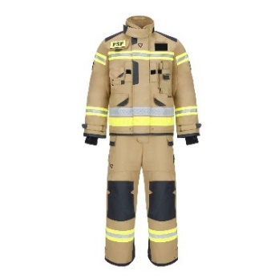
- Ubranie specjalne (3 częściowe) – 6 kpl.

1 część - Kurtka ciężka
- Ergonomiczny krój kurtki, umożliwiający swobodne podnoszenie rąk, bez powodowania podciągania kurtki do góry.
- Kołnierz zapewniający ochronę przed płomieniami i współpracujący w tylnej części z hełmem, z zapięciem na rzep z przodu.
- Zamek błyskawiczny z funkcją „anti-panic” z klapką osłonową.
- Dwie kieszenie wewnętrzne umieszczone pod klapą zamka.
- Wzmocnienia na łokciach z Kevlaru® pokrytego silikonem.
- Regulowana wielkość mankietów.
- Napalcznik zapewniający komfort pracy oraz zabezpieczający przed podciąganiem się mankietu.
- Duża, regulowana kieszeń na radiostacje i uchwyt z mocowaniem na rzep przeznaczony na latarkę kątową.
- Dwie pojemne kieszenie boczne, z karabińczykiem na rękawice.
- Wykończenia mankietów wykonane z trudnopalnego, czarnego Kevlaru®, pokrytego warstwą silikonu, zabezpieczające przed przemakaniem i uszkodzeniami mechanicznymi.
- Wewnątrz kurtki otwór inspekcyjny umożliwiający kontrolę stanu membrany
- Dodatkowe wzmocnienia na barkach
- Otwór na pętle ratunkową w standardzie
- Materiał zewnętrzny: Nomex® BC
- Membrana: Proline PTFE®
- Wkład termoizolacyjny: Duflot® – włókna aramidowe z wiskozą
- Taśmy refleksyjne: 3M Scotchlite

2 część - Spodnie
- Szelki mocowane na zatrzaski, z możliwością szybkiego ich odłączenia, a także z systemem łatwej regulacji działającym jak w aparatach ODO
- Klamry boczne w pasie dające możliwość regulacji obwodu, co ułatwia dopasowanie do odpowiedniego rozmiaru
- Zamek błyskawiczny
- Dodatkowy rzep zapewniający lepsze dopasowanie i większą ochronę.
- Dwie duże, boczne kieszenie zamykane na rzep, w tym jedna posiadająca organizer – m.in na nóż ratowniczy.
- Wzmocnienia kolan z Kevlaru ® pokrytego silikonem z wszytymi poduszkami zapewniającymi komfort oraz bezpieczeństwo podczas pracy na kolanach
- Dodatkowe wzmocnienia na rancie spodni chronią je przed uszkodzeniami.
- Indywidualna regulacja rzepem na zakończeniu nogawek
- Z tyłu spodni otwór inspekcyjny umożliwiający kontrolę stanu membrany.
- Materiał zewnętrzny: Nomex® BC
- Membrana: Proline PTFE
- Wkład termoizolacyjny: Duflot – włókna aramidowe z wiskozą
- Taśmy refleksyjne: 3M Scotchlite

2 część – Kurtka lekka
- Ergonomiczny krój kurtki, umożliwiający swobodne podnoszenie rąk, bez powodowania podciągania kurtki do góry
- Kołnierz zapewniający ochronę szyi współpracujący w tylnej części z hełmem, z zapięciem na rzep z przodu
- Zamek błyskawiczny z funkcją „anti-panic” z klapką osłonową
- Dwie kieszenie wewnętrzne umieszczone pod klapą zamka
- Wzmocnienia na łokciach z Kevlaru ® pokrytego silikonem
- Regulowana wielkość mankietów
- Napalcznik zapewniający komfort pracy oraz zabezpieczający przed podciąganiem się mankietu
- Duża, regulowana kieszeń na radiostacje i uchwyt z mocowaniem na rzep przeznaczony na latarkę kątową.
- Dwie pojemne kieszenie boczne, z karabińczykiem na rękawice
- Materiał zewnętrzny: Toryt
- Taśmy refleksyjne: 3M Scotchlite

Rozmiar:

Ilość  kpl. | Wysokość  (w cm) | Obwód klatki piersiowej (w cm) | Obwód pasa (w cm) | Wewnętrzna długość nogi (w cm)
1 | 180-188 | 100-108 | 84-92 | 83-88
3 | 180-188 | 108-116 | 92-100 | 83-88
1 | 172-180 | 140-148 | 124-132 | 78-83
1 | 188-196 | 92-100 | 76-84 | 88-94

Dopuszczalna tolerancja materiałowa użytych materiałów zewnętrznych i podszewki wynosi +/- 10% Dopuszczalna tolerancja rozmiaru wynosi +/- 5%

Spełnienie norm:
- Świadectwo dopuszczenia do użytkowania wydane na podstawie rozporządzenia Ministra Spraw Wewnętrznych i Administracji z dnia 20 czerwca 2007 r. w sprawie wykazu wyrobów służących zapewnieniu bezpieczeństwa publicznego lub ochronie zdrowia i życia oraz mienia, a także zasad wydawania dopuszczenia tych wyrobów do użytkowania (Dz. U. z 2007 r. Nr 143, poz. 1002, z późn. zm.) – CNBOP-PIB nr 4348/2021 (kurtka ciężka + spodnie), CNBOP-PIB nr 4799/2022 (kurtka lekka)
- Deklarację spełnienia wymagań określonych w punkcie 4 i 5.1 OPZ
- Deklaracja spełnienia wymagań rozporządzenia Ministra Spraw Wewnętrznych i Administracji z dnia 30 listopada 2005 r. w sprawie umundurowania strażaków Państwowej Straży Pożarnej (Dz. U. z 2006 r. Nr 4, poz. 25, z późn. zm.)
- Deklaracja spełnienia wymagań zarządzenia nr 9 Komendanta Głównego Państwowej Straży Pożarnej z dnia 5 lutego 2007 r. w sprawie wzorców oraz szczegółowych wymagań, cech technicznych i jakościowych przedmiotów umundurowania, odzieży specjalnej i środków ochrony indywidualnej użytkowanych w Państwowej Straży Pożarnej (Dz. Urz. KG PSP z 2009 r. Nr 2, poz. 17, z późn. zm.).
- Certyfikat CE
- Zgodność z normą PN EN 469:2005. (kurtka ciężka i spodnie)
- Zgodność z normą PN EN 15614:2007. (kurtka lekka)

Zdjęcie poglądowe:
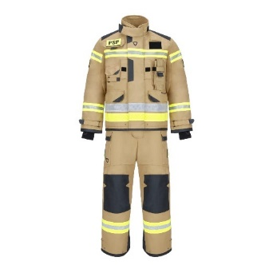
- Hełm strażacki – 13 kpl.
- Naklejki odblaskowe: Czerwone
- Okulary: Przezroczyste
- Przyłbica: Standardowa-transparentna
- Latarka nahełmowa LED
- Adaptery zewnętrznego mocowania masek
- Kolor hełmu: Biały
- Wymagania normy PN-EN443:2008, PN-EN 16471, PN-EN 16473
- Skorupa hełmu wykonana w materiałów kompozytowych
- Waga 1,3 kg przy kompletnym wyposażeniu minimalnym
- Wyposażenie: Wymienne uchwyty masek sprzętu ochrony układu oddechowego, osłona twarzy metalizowana lub transparentna, gogle przeźroczyste lub przyciemniane, dedykowana latarka czołowa, uchwyty, zestawy odblaskowych znakowań, osłona krawędzi,
- Świadectwo dopuszczenia CNBOP
- Certyfikacja:
PN-EN 443:2008 Klasa B - Hełmy stosowane podczas walki z ogniem w budynkach i innych obiektach
PN-EN 16471 - Hełmy strażackie -- Hełmy do gaszenia pożarów na terenach niezurbanizowanych
PN-EN 16473 - Hełmy strażackie -- Hełmy dla ratownictwa technicznego
PN-EN 14458 - Sprzęt do indywidualnej ochrony oczu -- Osłony twarzy i wizjery do użycia w hełmach strażackich o wysokiej skuteczności w zakresie bezpieczeństwa przemysłowego, używane przez strażaków, załogi karetek i służby ratownicze
PN-EN 166 - Ochrona indywidualna oczu -- Wymagania
ISO 16073:2011 - Środki Ochrony Indywidualnej przy zwalczaniu pożarów w obszarach leśnych - wymagania i metody testowania
Hełm posiada aktualne świadectwo dopuszczenia CNBOP

Dopuszczalna tolerancja wagi przy kompletnym wyposażeniu minimalnym wynosi +/- 0,2 kg
Zdjęcie poglądowe:
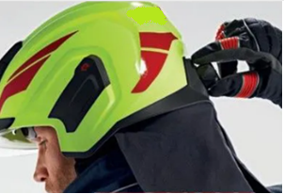

- Sprzęt do ochrony dróg oddechowych
  - Aparat do ochrony dróg oddechowych wraz z akcesoriami – 4 szt.
- Zintegrowany automat płucny
- Plastikowa klamra pasa butli
- Pas obejmy butli – dwubutlowy
- Pasy naramienne aramidowe maksymalnie dopasowane do komfortu ratownika z plastikowymi klamrami
- Manometr
- Waga poniżej 4 kg
- Stelaż z regulacją wysokości lub bez
- Różnorodność akcesoriów uprzęży i stelaża
- Układ pneumatyczny klasyczny lub SingleLine
- Konfiguracje z lub bez zintegrowanej elektroniki
- AlphaCLICK II (szybkozłącze) lub QuickFill (szybkie napełnianie butli)
- Dodatkowe linie średniego ciśnienia do operacji ratowniczych
- Funkcja "flush" - przepukiwanie powietrzem (łącznik czyszczony powietrzem średniego ciśnienia)
- Możliwość maszynowego czyszczenia całego aparatu (nie wymagającego demontażu)
Zdjęcie poglądowe:
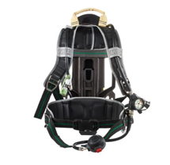
  - Maska ochronna – 4 szt.
- Rozmiar M
- Wizjer poliwęglan powlekany
- Szerokie pole widzenia bez zniekształceń (ponad 90% naturalnego pola widzenia)
- Niski profil zapobiegający zahaczaniu i lepsze rozłożenie ciężaru
- Unikalny system przepływu powietrza zapobiega parowaniu wizjera i zmniejsza opór podczas oddychania
- Doskonała komunikacja dzięki membranie fonicznej
- Dostępne są 3 rozmiary maski (część twarzowa i półmaska wewnętrzna)
- Nagłowie gumowe
Zdjęcie poglądowe:

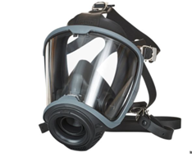
  - Kompozytowa butla na sprężone powietrze – 4 szt.

Materiał butli: kompozyt
- Ciśnienie robocze: 300 barów o pojemności 6,8L; z UDT
- Opcje zaworów, takich jak zintegrowany wskaźnik, koło z zapadką zapobiegającą nieumyślnemu zamknięciu i ogranicznik przepływu na wypadek awarii zaworu
- Gwint butli M18 x 1.5
- Butla napełniona

Zdjęcie poglądowe:
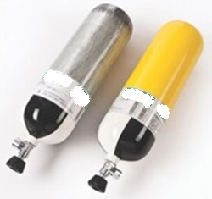

- Hydrauliczny zestaw do przecinania pedałów – 1 szt.
W skład zestawu hydraulicznego do przecinania pedałów wchodzi:
- Przecinacz do pedałów LC 99 (siła cięcia 77 kN oraz możliwość rozwarcia ostrzy do 40 mm)
- Pompka ręczna
- Wąż hydrauliczny
- Waliza transportowa i do przechowywania

Zdjęcie poglądowe:
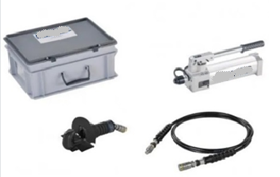
- Kamera termowizyjna – 1 szt.
- Sterowanie kamery jednym przyciskiem
- Wyświetlacz o przekątnej 3,5 cala i rozdzielczości 320x240 pikseli
- Uniwersalna Ładowarka z możliwością ładowania dwóch akumulatorów lub dwóch kamer jednocześnie
- Wymienny Akumulator Li-Ion
- Waga 0,75 kg (z akumulatorem)
- Wysokość: 117 mm
- Szerokość: 120 mm
- Długość: 180 mm
- Materiał: PPSU Termoplast
- Kolor: Melon Żółty (RAL 1028)
- Zasilanie: Wymienny akumulator litowo-jonowy
- Pojemność baterii: 3500 mAh
- Ilość cykli baterii: powyżej 900
- Czas rozruchu <12 sekund
- Czas pracy: około 6 godzin przy temp. 20°C
- Czas ładowania: ok. 3 h 30 min, od pełnego rozładowania
- Typ detektora: Microbolometer
- Materiał wykrywający: Vanadium Oxide
- Rozdzielczość: 320x240
- Częstotliwość: 30Hz
- Czułość temperaturowa: poniżej 0,03 ⁰C
- Czułość / NETD <60mK
- Zakres: 550°C
- Ostrość (Pixel Pitch): 12 μm
- Polaryzacja: White-Hot (do 260° C) oraz Super Red Hot (żółta - pomarańczowa- czerwona) dla temperatur powyżej 260°C
- Wskazanie temperatury: numeryczne i/lub słupkowe
- Funkcja Super Red Hot: (żółta - pomarańczowa- czerwona) dla temperatur powyżej 260°C
- Materiał soczewki: German
- Pole widzenia: 40° pion x 50° poziom
- Fokus (odległość): od 0.8 m do ∞
- Szybkość: f/1.1
- Typ wyświetlacza: Cyfrowy, Liquid Crystal Display (LCD)
- Rozmiar: 3.5"/89mm Diagionalny TFT Active Matrix
- Format : RGB
- Jasność: 400cd/m2
- Współczynnik kontrastu: 350:1
- Kąt widzenia: Góra = 60 °, dół = 40 °, lewo / prawo = 60 °
- Temperatura pracy (bez uszkodzenia elektroniki): od -20 ⁰, przy 260 C⁰: 5 minut, przy 150 ⁰C – 15 minut
- Wodo i pyłoszczelność: IP67
- Odporność na upadek: 2 metry na beton
Dopuszczalna tolerancja parametrów wynosi +/- 5%
Zdjęcie poglądowe:
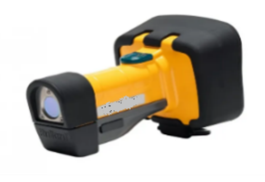
- Przenośny zbiornik na wodę – 1 szt.
- Pojemność: 13000 litrów (13 mᶾ)
- Czas sprawienia: 2 minuty (przez 2 osoby)
- Waga: 100 kg
- Wymiary zewnętrzne po sprawieniu: 4,0 m x 4,0 m x 1,0 m
- Wymiary po złożeniu (zbiornik składany w 2 punktach): 4,0 m x 1,0 m x 0,25 m
- Wymiary po złożeniu (zbiornik składany w 4 punktach): 2,0 m x 1,0 m x 0,60 m

Dopuszczalna tolerancja wymiarów i pojemności wynosi +/- 10%
Zdjęcie poglądowe:

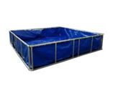
- Tor Przeszkód CTIF dla Młodzieżowych Drużyn Pożarniczych – 1 szt.

Cały zestaw toru przeszkód przeznaczony dla Młodzieżowych Drużyn Pożarniczych (MDP), na podstawie regulaminu CTIF zawierający:
Ćwiczenia bojowe
Nazwa produktu | Ilość
Oznaczenia funkcyjnych - numery startowe | 1 kpl.
Noszak do węży | 6 szt.
Łącznik startowy | 1 szt.
Rów wodny | 1 szt.
Płotek drewniana ściana | 1 szt.
Tunel | 1 kpl.
Kładka | 1 szt.
Pojemnik na noszaki | 1 szt.
Hydronetka metalowa MDP | 2 szt.
Listwa | 2 szt.
Tarcza nalewowa z akumulatorem | 2 szt.
Stanowisko przyrządów i armatur | 1 szt.
Stanowisko węzłów | 1 szt.
Bieg sztafetowy
Nazwa produktu | Ilość
Pałeczka sztafetowa - prądownica PW-52 | 1 szt.
Drewniana drabiniasta ściana | 1 szt.
Płyta pod wąż i gaśnicę | 2 szt.
Stojak z poprzeczką | 1 szt.
Płotek lekkoatletyczny | 1 szt.

- Łódź płaskodenna ratownicza aluminiowa z przyczepą – 1 szt.
Parametry techniczne:
- kategoria projektowa: CE-C
- długość kadłuba: 4,15 m
- szerokość: 1,82 m
- materiał: aluminium morskie o grubości 3mm
- maksymalne zanurzenie: 0,2 m
- maksymalna moc silnika: 40 KM
- waga kadłuba: 280 kg
- ładowność: 630 kg
- 6 osobowa
Wyposażenie:
- dwie otwierane bakisty rufowe (np. na zbiornik paliwa i akumulator)
- otwierana bakista dziobowa
- wzmocniona pawęż przystosowana do montaż
- komory wypornościowe – podwójne dno wzmocnione przekładkami,
- relingi z rur aluminiowych wzdłuż burt
- knagi – 4 szt
- ucho cumownicze i holownicze
- odpływ wody z pokładu
- antypoślizgowy pokład z ryflowanej blachy
- ławka w poprzek burty
- konstrukcja pod lampę zespoloną – składana
- lampa zespolona z napisem STRAŻ, gniazdo USB, pompa automatyczna zęzowa, wyłącznik główny
- pagaje – 2 szt, bosak teleskopowy – 1 szt
- malowanie burt i napisy na burtach (RAL 3000)
- kompletna sterówka z owiewką lub bez
- instalacja elektryczna
- szperacz dalekosiężny
- radiostacja zamontowana na konsoli
- fotele dla sternika i pasażera na bakistach rufowych
- otwierane bakisty wzdłuż burt jako ławki lub ławka poprzeczna
- linka życia
- drabinka dla płetwonurka
- podesty rufowe
PRZYCZEPA podłodziowa wg poniższej specyfikacji:
- jednoosiowa,
- wciągarka ręczna KNOTT
- regulowane koło podporowe
- zaczep kulowy przystosowany do samochodów osobowych/terenowych
- elementy podtrzymujące dno łodzi: 2x rolka kilowa, 6x rolka boczna (po 3 na stronę) wysokość i rozstawienie regulowane
- tylna belka oświetleniowa, wodoodporna, demontowana i wysuwana (regulowana długość)
- oświetlenie obrysowe LED
- wodoszczelne piasty kół
- koło zapasowe z uchwytem zamontowane na przyczepie
- homologacja UE
- odbojnica zabezpieczająca dziób
- pasy transportowa – 3 szt.

Dopuszczalna tolerancja wymiarów łodzi (dł., szer.) wynosi +/- 10%

Zdjęcie poglądowe:
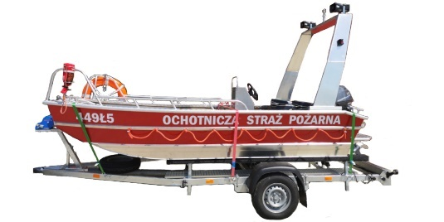

- Zestaw narzędzi hydraulicznych – 2 szt.

    - Agregat hydrauliczny P 630 SG Turbo (1 szt.)
- Silnik Honda, 4-suwowy o mocy 2,2 kW
- Jednoczesne zasilanie dwóch narzędzi
- Wbudowana funkcja Turbo
- Ciśnienie robocze: 70 MPa
- Wydajność niskie-wysokie ciśnienie: 2 × 3 - 2 × 0,7 l/min
- Wydajność Turbo niskie-wysokie ciśnienie: 1 × 5,8 - 1 × 1,35 l/min
- Pojemność użytkowa oleju hydraulicznego: 3 l
- Waga agregatu hydraulicznego: 23,9 kg

- Nożyce hydrauliczne S 377 (1 szt.)
- Ciśnienie robocze: 70 MPa
- Klasyfikacja wg. PN-EN 13204: BC 180 I – 15,3
- Maksymalne rozwarcie ostrzy: 206 mm
- Siła cięcia: 650 kN
- Ostrza odkuwane
- Waga: 15,2 kg

- Rozpieracz ramieniowy SP 333 (1 szt.)
- Ciśnienie robocze: 70 MPa
- Minimalna siła rozpierania: 42 kN
- Maksymalna siła rozpierania: 836 kN
- Rozwarcie ramion: 600 mm
- Siła ciągnięcia: 56 kN
- Siła zgniatania: 144 kN
- Urządzenie umożliwia montaż łańcuchów w gotowe otwory bez
konieczności ściągania końcówek
- Waga: 13,4 kg

- Wąż przedłużający 15 m (2 szt.)
- Piła ręczna do cięcia szyb klejonych LX CUT (1 szt.)
- Wybijak do szyb hartowanych (1 szt.)
- Nóż do cięcia pasów (1 szt.)
- Mata narzędziowa (1 szt.)

Dopuszczalna tolerancja wymiarów wynosi +/- 5%
Zdjęcie poglądowe:
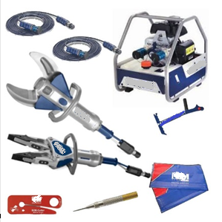

- Nożyce hydrauliczne – 1 szt.
- Rodzaj urządzenia: Nożyce
- Nożyce: BC
- Klasyfikacja wg PN-EN 13204: BC 160 I - 14,5
- Klasa zdolności cięcia wg. PN-EN 13204: I
- Siła cięcia : 680 kN
- Minimalne rozwarcie nożyc wg. PN-EN 13204: 160 mm
- Ciśnienie robocze urządzenia: 70 MPa
- Sposób wykonania ostrzy: Ostrza odkuwane
- Waga urządzenia: 14,5 kg
- Świadectwo dopuszczenia CNBOP
- Rozwarcie ostrzy 160 mm
- Średnica przecinanego pręta: 35 mm
- Zawór gwiaździsty, umożliwiający operowanie wyłącznie kciukiem zarówno osób praworęcznych jak i leworęcznych
- Wąż przedłużający 10 m
- Wąż przedłużający 15m – 2szt

Zdjęcie poglądowe:
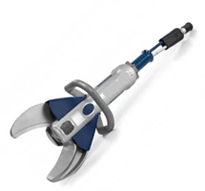
- Agregat hydrauliczny – 1 szt.
- Ciśnienie robocze urządzenia: 70 MPa
- Pojemność użytkowa oleju: 3 l
- Silnik agregatu: Benzynowy 4 – suwowy
- Wymiary agregatu hydraulicznego: 495 x 360 x 445 mm
- Wydajność: Turbo niskie – wysokie ciśnienie 1 x 5,8 l/min – 1 x 1,35 l/min
- Waga agregatu hydraulicznego: 23,9 kg
- Wydajność niskie – wysokie ciśnienie 2 x 3 l/min – 2 x 0,7 l/min
- Moc silnika: 2,2 kW
- Rodzaj urządzenia: Agregat hydrauliczny na 2 urządzenia
- Funkcja: Turbo Wbudowana
- Typ agregatu hydraulicznego: MTO
Zdjęcie poglądowe:
